Фатьянова Евгения Александровна, учитель химии и биологии средней школы № 48 г, Белгорода.
Мастер – класс
Тема: «Создание условий для развития познавательного интереса и творческого мышления учащихся».
Цель: Представить систему работы на уроках химии и по формированию познавательного интереса и творческого мышления учащихся.
Особенности методики:
- создание и поддержание высокого уровня познавательного интереса и самостоятельной умственной деятельности учащихся;
- экономное и целесообразное расходование времени урока;
- применение разнообразных методов и средств обучения.
Оборудование: «Периодическая система химических элементов Д.И.Менделеева», инструктивные карты, раскладки.
Цель: 1) Создание условий для самостоятельного поиска и усвоения знаний учащимися знаний по строению Периодической системы химических элементов Д. И. Менделеева.
2) Обеспечивать развитие коммуникативных, информационных компетенций, критического и творческого мышления, самостоятельности учащихся.
3) Воспитывать культуру умственного труда.

Тема моего актуального педагогического опыта: «Учебный проект на уроках химии, биологии и во внеурочное время как средство развития познавательного интереса и творческого мышления учащихся». Тема работы выбрана мной не случайно.
Проблема активизации познавательной деятельности, развития самостоятельности и творчества обучающихся была и остается одной из актуальных задач педагогики.
В русле деятельностного подхода психологической основой обучения является «активная познавательная деятельность самого учащегося, приводящая к формированию умения творчески мыслить, используя приобретаемые в процессе деятельности знания, навыки и умения»
Принятый в настоящее время подход ЮНЕСКО к пониманию образования включает в себя понятие «компетентность». В рекомендациях ЮНЕСКО и в «Концепции модернизации российского образования на период до 2010 года» приводится состав ключевых компетентностей. По мнению О.С. Габриеляна успешное формирование предметной химической компетентности в немалой степени зависит от компетентности информационной, под которой понимается владение информационными технологиями, умение работать со всеми источниками и видами информации.
В наш безумный информационный век мы все, независимо от рода занятий, немного канцелярские работники. Это означает, что совершенствование навыков работы с информацией, в определенной степени позволит нам экономить время для решения более масштабных жизненных задач.
На самом деле, работать с информацией учили всех. Еще в школе, а тем более – в институте. Но, к сожалению, как это часто бывает в нашей системе образования, учили всех, а не умеет почти никто.
Проектная деятельность подразумевает работу с разными источниками информации, следовательно, нужно уметь с ней работать. А значит, моя цель как учителя научить приёмам и методам анализа, систематизации и представления необходимой информации.
Я занялась поиском литературы, мне хотелось найти чёткое описание того как и чему учить. В процессе работы я столкнулась с классификацией информационных компетенций. Эта классификация отражает конечную цель, к достижению которой должен стремиться любой педагог в работе со своими учениками.
Имитационная игра
Информационные компетенции подразделяют на:
компетенции в сфере первоначального информационного поиска (выделение ключевых слов, самостоятельный поиск информации в различных источниках)
технологические компетенции (составление плана, подбор литературы, работа с компьютером)
предметно-аналитические компетенции (выделение главного в тексте, анализ информации, систематизация, выводы, обобщение)
операционно-деятельностные компетенции (подготовка реферата, составление тезисов, создание средств наглядности, в том числе и презентаций)
коммуникативные компетенции (умение представить информационный продукт, работать с любым партнёром, отстаивать свою точку зрения).
Работа в данном направлении позволила моим учащимся достичь определённых результатов: (призовые места в городских конкурсах, высокая результативность на выпускных и вступительных экзаменах), но самое главное они приобрели навыки, которые пригодятся им в дальнейшем.
Работа над формированием информационной компетенции не ограничивается рамками учебного проекта, работа продолжается на уроках, дополнительных занятиях, во внеурочное время.
Активная самостоятельная творческая деятельность участников.
Неотъемлемой частью любого учебного процесса, а тем более урока химии являются таблицы. С их помощью учитель демонстрирует часть материала на занятии, проводит контроль знаний и умений учащихся, тем самым приобщая учащихся к работе с источниками информации.
Достоинство любой таблицы определяется, прежде всего, скоростью и точностью восприятия учащимися её основного содержания.
Кроме того работа с таблицами обеспечивает активное обучение учащихся. В данной деятельности школьник в большей степени становится субъектом учебной деятельности, вступает в диалог с преподавателем, активно участвует в познавательном процессе, выполняя творческие, поисковые, проблемные задания. Осуществляется взаимодействие обучающихся друг с другом при выполнении заданий в паре, группе.
Самая главная таблица на уроке химии - Периодическая система химических элементов Д.И.Менделеева. Наряду с таблицей «Растворимости кислот, солей и оснований» и «Электрохимическим рядом напряжений металлов» «Периодическая система» является официальным помощником выпускникам на ЕГЭ. А умение работать с ними обеспечивает выполнение большей части заданий.

Тема; «Строение периодической системы Д. И. Менделеева»
Я предлагаю вам поработать со мной. Давайте вместе попробуем подготовить выступление о строении Периодической системы, работая по плану и используя таблицу.
Текст.
Периодическая система Д. И. Менделеева подразделяется на семь периодов - горизонтальных последовательностей элементов, расположенных по возрастанию порядкового номера, и восемь групп - последовательностей элементов обладающих однотипной электронной конфигурацией атомов и сходными химическими свойствами.
В периодической системе для каждого элемента указывается его символ и порядковый номер, название элемента и его относительная атомная масса. Координатами положения элемента в системе является номер периода и номер группы.
Группы элементов, обозначаемые римскими цифрами, делятся на главные и побочные подгруппы. Главные подгруппы содержат 5 элементов (или более). В побочные подгруппы входят элементы периодов, начиная с четвёртого.
Химические свойства элементов обуславливаются строением их атома, а точнее строением электронной оболочки атомов.
В подгруппах с ростом положительного заряда ядер атомов элементов усиливаются их металлические и ослабляются неметаллические свойства.
Элементы металлы расположены ниже линии , проведённой от бериллия к астату, а так же в побочных подгруппах больших периодов. Неметаллы расположены выше диагонали в главных подгруппах.
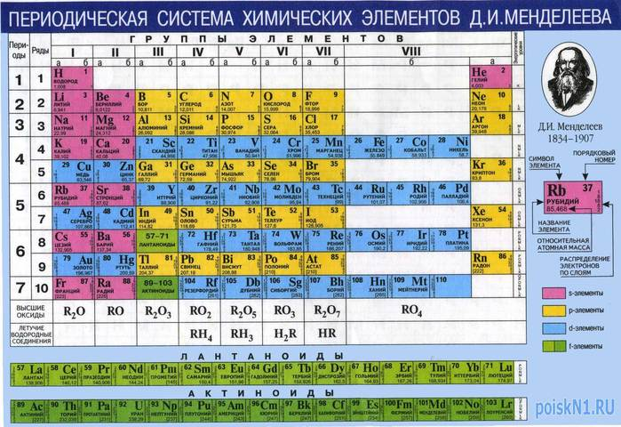
- компетенции в сфере первоначального информационного поиска:
• выделение ключевых слов (Менделеев, строение)
• самостоятельность при поиске информации в информационном поле (в том числе сети интернет) (горизонтальные и вертикальные ряды, их название);
- технологические компетенции:
• составление плана обобщённого характера (история открытия, биография Д.И.Менделеева, строение, значение);
• подбор литературы по теме, пользуясь списком, систематическим и предметным каталогами (химические справочники, энциклопедии, сеть интернет);
• перевод информации из одной формы представления в другую (перевод в текст);
• владение технологическими навыками работы с пакетом прикладных программ Microsoft Office;
• использование базовых и расширенных возможностей информационного поиска в сети Интернет;
- предметно-аналитические компетенции:
• умение выделять в тексте главное (у каждого химического элемента есть свои координаты);
• умение анализировать информацию;
• умение систематизировать информацию;
• самостоятельно делать выводы и обобщения на основе полученной информации;
- операционно-деятельностные компетенции:
• подготовка реферата,
• составление тезисов выступления (история открытия, структуры таблицы, изменение свойств атомов химических элементов);
• использование различных средств наглядности при выступлении;
• подбор соответствующего материала для создания информационного продукта, представленного в различных видах;
• оформление информационного продукта в виде компьютерной презентации средствами программы Microsoft Power Point;
коммуникативные компетенции:
• представление собственного информационного продукта;
• работа с любым партнёром (учитель, другой учащийся);
• умение отстаивать собственную точку зрения.

